10.01.2025 OTURMUŞ KAMPANYA VERİLERİNİN ANALİZİ

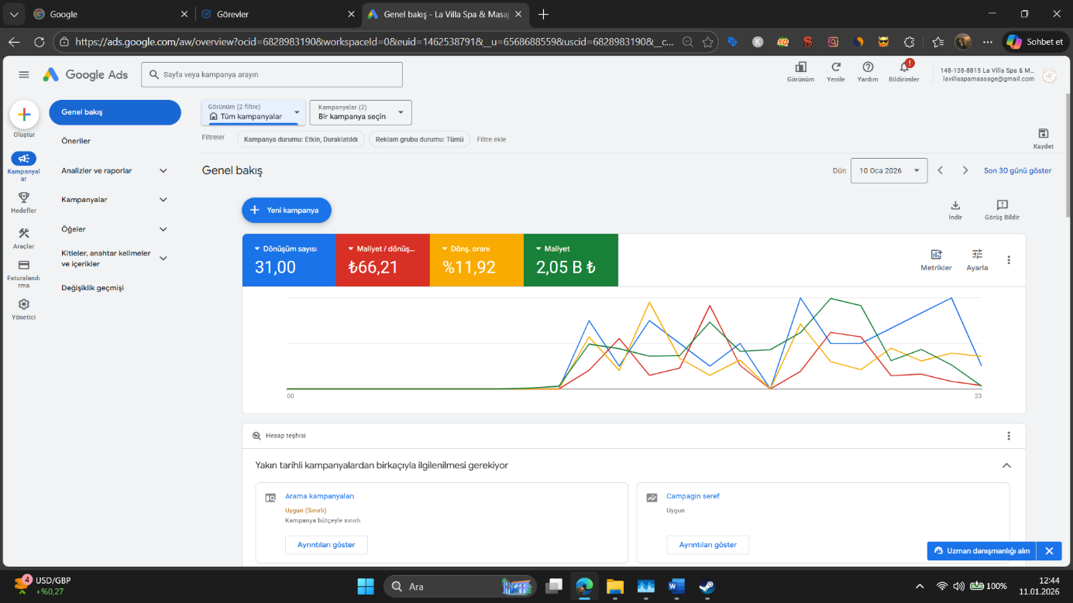

1. Temel Metriklerin Yorumu
- Dönüşüm Oranı (%11,92): Bu, tablodaki en etkileyici veri. Google Ads'te genel hizmet sektörü ortalaması %3-5 civarındadır. Sizin reklamınıza tıklayan her 100 kişiden neredeyse 12'si sizinle iletişime geçiyor veya randevu alıyor. Bu, hedef kitlenizin çok doğru seçildiğini ve web sitenizin/açılış sayfanızın insanları ikna etmede çok başarılı olduğunu gösterir.
- Maliyet / Dönüşüm (66,21 ₺): Spa sektöründe bir müşterinin işletmeye bıraktığı para (sepet tutarı) genellikle yüksektir (örneğin 1000₺ - 3000₺ arası). 66 TL harcayarak 1 müşteri kazanmak, inanılmaz bir yatırım getirisidir (ROI). Bu maliyetle kâr marjınızın çok yüksek olması muhtemel.
- Dönüşüm Sayısı (31): Sadece tek bir günde 31 adet potansiyel müşteri (randevu, telefon veya form) kazanmışsınız. Bu, yerel bir işletme için çok ciddi bir iş hacmidir.
- Toplam Maliyet (2,05 B ₺): Günlük 2.000 TL harcama, getirdiği 31 müşteri düşünüldüğünde gayet makul ve sürdürülebilir bir bütçe.

2. Dikkat Çeken Diğer Detaylar
- Grafik Dağılımı: Mavi çizgi (Dönüşümler) günün ilerleyen saatlerinde (öğleden sonra ve akşam) zirve yapıyor. Bu, insanların iş çıkışı veya akşam saatlerinde masaj hizmeti aradığını ve sizin de bu saatlerde bütçenizi iyi kullandığınızı gösteriyor.
- Uyarı İşareti (Uygun - Sınırlı): Ekranın sol alt köşesinde "Arama kampanyaları" altında turuncu bir "Uygun (Sınırlı)" uyarısı var. "Kampanya bütçeyle sınırlı" yazıyor.
  - Bu ne anlama geliyor? Google diyor ki: "Performansın çok iyi, insanlar reklamını arıyor ama bütçen bittiği için reklamlarını durdurmak zorunda kalıyorum." Eğer bütçeyi biraz daha artırırsanız, muhtemelen aynı maliyetlerle (CPA) daha fazla dönüşüm (örneğin 40-45 kişi) alabilirsiniz.

3. Sektörel Yorum (La Villa Spa & Masaj)
Masaj ve Spa sektörü rekabetin yüksek olduğu, tıklama başı maliyetlerin (CPC) de bazen yüksek olabildiği bir alandır. Ancak sizin %12'lik dönüşüm oranınız, rakiplerinize göre çok daha verimli reklam verdiğinizi kanıtlıyor. Muhtemelen "negatif anahtar kelime" listeniz çok sağlam veya teklif stratejiniz çok iyi kurgulanmış.

Önerim ve Sonraki Adım
Bu tabloya göre "kazanan" bir kampanya yakalamışsınız. Şu an yapmanız gereken en önemli şey istikrarı korumaktır.

10.01.2025 AÇIK ARTTIRMA BİLGİLERİ

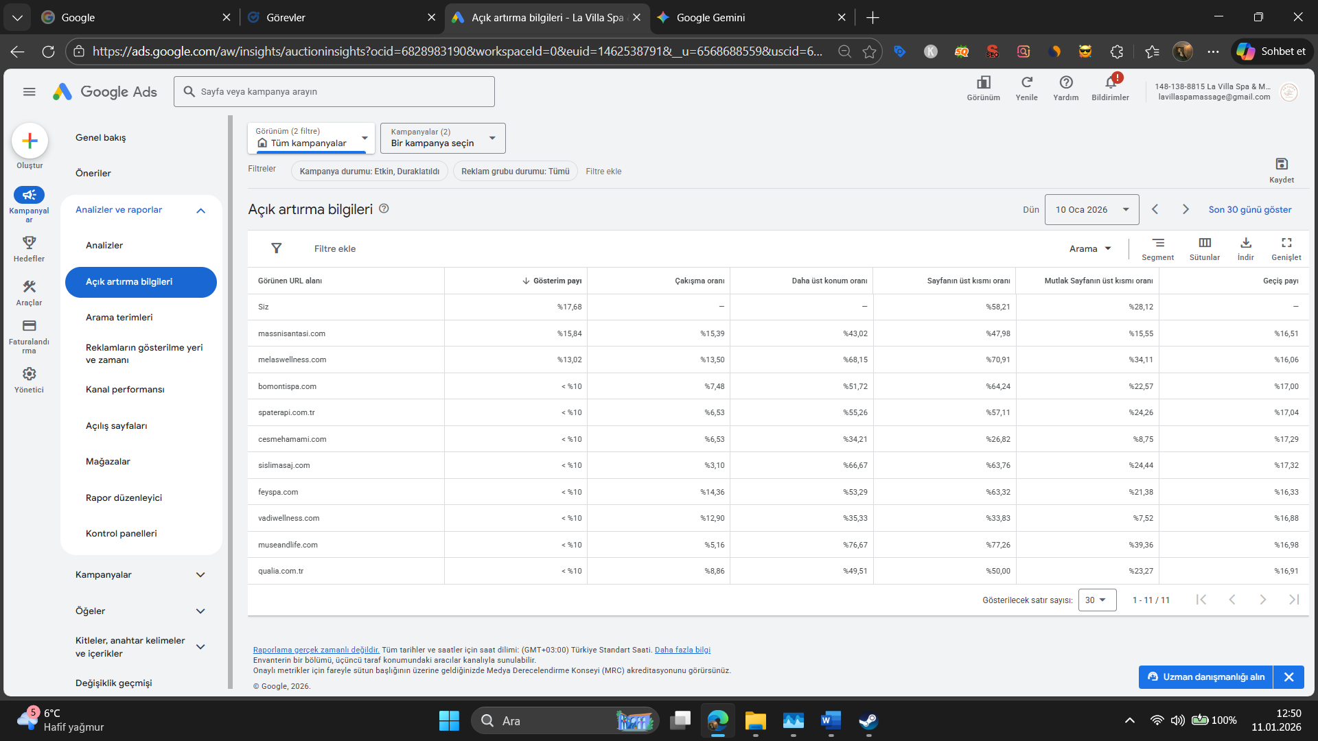

10 Ocak 2026 tarihli bu "Açık Artırma Bilgileri" (Auction Insights) tablosu, dijital rekabette nerede durduğunuzu çok net gösteriyor.
Bir önceki ekran görüntüsünde "kampanya harika gidiyor" demiştim; bu tablo ise "Sahanın en çok görünen oyuncusu sizsiniz" diyor.
İşte rakip analizinizi madde madde yorumluyorum:

1. Pazarın Lideri Sizsiniz (Gösterim Payı)
- Siz (%17,68): Tablodaki en yüksek gösterim payına sahipsiniz. Bu şu demek: Sizin hedeflediğiniz anahtar kelimelerde (örneğin "masaj", "spa şişli" vb.) yapılan aramalarda pastadan en büyük dilimi siz alıyorsunuz.
- En Yakın Rakip: massnisantasi.com %15,84 ile ensenizde. Sizi hacim olarak en çok zorlayan rakip bu.
- Diğerleri: Listenin geri kalanı (Melas, Bomonti, vb.) gösterim payında sizin gerinizde kalmış. Yani sizin kadar sık görünemiyorlar (muhtemelen bütçeleri daha erken bitiyor).

2. "Agresif Oynayan" Rakipler (Melas Wellness & Muse and Life)
Burada çok kritik bir detay var. Tabloda melaswellness.com ve museandlife.com sitelerine dikkat edin.
- Durum: Bu rakiplerin "Mutlak Sayfanın Üst Kısmı Oranı" (Absolute Top of Page) sizden yüksek.
  - Siz: %28
  - Melas: %34
  - Museandlife: %39
- Analiz: Bu rakipler, reklamları çıktığında genellikle en tepeye (1. sıraya) oynuyorlar. Muhtemelen Tıklama Başına Maliyet (CPC) teklifleri sizden daha yüksek.
- Neden Sizi Geçemiyorlar? Agresif teklif verdikleri için bütçelerini çok hızlı tüketiyorlar veya sadece çok dar bir kelime grubuna oynuyorlar. Bu yüzden günün sonunda "Gösterim Payı"nda (yani toplam görünürlükte) onları geride bırakıyorsunuz. Siz "maraton" koşuyorsunuz, onlar "depar" atıp yoruluyor.

3. Sizi Kim Geçiyor? (Daha Üst Konum Oranı)
- melaswellness.com ile reklamlarınız aynı anda çıktığında, %68 oranında onlar sizin üzerinizde yer alıyor.
- sislimasaj.com %66 oranında sizin üstünüzde çıkıyor.
- Yorum: Bu rakipler sıralama (ranking) odaklı gidiyor. Ancak unutmayın, bir önceki görselde maliyetleriniz (66 TL/dönüşüm) harikaydı. Onların üstüne çıkmak için teklifi artırırsanız, dönüşüm maliyetiniz 100-150 TL'lere çıkabilir. Şu anki konumunuz (çoğunlukla ilk 2-3 sıra) kârlılık açısından daha sağlıklı.

4. Çakışma Oranı (Kiminle Çarpışıyorsunuz?)
- En çok massnisantasi.com (%15,39) ile pişti oluyorsunuz. Yani sizin reklamınızın çıktığı her 100 aramanın 15'inde onlar da orada. Rekabet stratejinizi bu rakibe göre kurgulamak mantıklı olabilir.

Stratejik Önerim
Tabloya bakınca şu strateji "kazanan" stratejidir: "Liderliği Koru, Bidding Savaşına Girme."
Melas veya Muse gibi rakiplerin 1. sırada çıkma hırsına kapılıp tekliflerinizi yükseltmeyin. Onlar muhtemelen pahalı tıklamalar alıyorlar. Siz ise %17,68 gösterim payı ile daha geniş bir kitleye, daha makul maliyetle ulaşıyorsunuz.
Küçük bir öneri: Eğer massnisantasi.com sizi çok rahatsız etmeye başlarsa (gösterim payı artarsa), reklam metinlerinizde (başlıklarda) "Şişli'nin En İyisi" veya "Fiyat/Performans" vurgusu yaparak, aynı ekranda göründüğünüzde kullanıcının gözünü onlardan çalmayı deneyebilirsiniz.
Şu anki tablonuz gayet sağlıklı ve güçlü görünüyor. Başka bir metriği merak ediyor musunuz?

10.01.2025 İKİLİ KAMPANYA TAKTİĞİ DEĞERLENDİRMESİ

Tespitinize kesinlikle katılıyorum: İkisi de "kendi görev tanımları içinde" mükemmel iş çıkarıyor.
Bu iki kampanya türü, bir futbol takımındaki "Forvet" (Arama Ağı) ve "Orta Saha" (P.Max) gibi birbirini tamamlıyor. Birisi doğrudan gole gidiyor, diğeri oyunu geniş alana yayıp fırsat kolluyor.
İşte verilerinize dayanarak hazırladığım detaylı karşılaştırma:

Karşılaştırma Tablosu (10 Ocak Verileri)
Metrik | Arama Kampanyaları (Search) | Maks. Performans (P.Max - "seref") | Kazanan
Dönüşüm Sayısı | 17,00 | 15,00 | Arama (Burun farkıyla)
Maliyet / Dönüşüm | 94,17 ₺ | 30,12 ₺ | P.Max (Çok daha ucuz!)
Dönüşüm Oranı | %17,89 | %9,09 | Arama (Yüksek niyet)
Harcanan Bütçe | 1,6 B ₺ (Sınırlı) | 452 ₺ (Harcamıyor) | -

Kampanya Bazlı Analiz

1. Arama Kampanyası (Keskin Nişancı)
- Durum: Bu kampanya "Bütçeyle Sınırlı" uyarısı veriyor. Yani Google diyor ki; "Daha fazla paran olsa, sana daha fazla müşteri getiririm."
- Gücü: %17,89'luk dönüşüm oranı muazzam. Bu, reklama tıklayan insanların o an masaj hizmeti almaya çok kararlı olduğunu gösteriyor.
- Maliyeti: 94,17 ₺ olan işlem başı maliyet, P.Max'e göre yüksek görünebilir ama sektör ortalaması için hala çok iyi. Bu maliyetin yüksek olmasının sebebi, paylaştığınız "Açık Artırma Bilgileri"ndeki yoğun rekabettir. Herkes o kelimeye teklif veriyor.

2. Maksimum Performans (Geniş Ağ)
- Durum: Bütçesini bitirememiş (1.000 TL bütçenin sadece 452 TL'sini harcamış).
- Gücü: Maliyet verimliliği inanılmaz. 30,12 TL'ye müşteri buluyor. Arama kampanyasının üçte biri fiyatına!
- Nasıl Yapıyor? P.Max; YouTube, Haritalar, Gmail ve Görüntülü Reklam ağlarında dolaşarak, henüz "Masaj" diye arama yapmamış ama yapma ihtimali olan kişileri (veya daha az rekabetli alanları) buluyor. Bu yüzden tıklama maliyetleri çok daha ucuz.

Stratejik Yorumum
Sizaryonuzda "İdeal Denge"yi kurmuşsunuz:
- Arama Ağı: "Acil ihtiyacı olanı" yakalıyor. Pahalı ama garantici.
- P.Max: "Fırsat müşterisini" yakalıyor. Çok ucuz ama dönüşüm oranı daha düşük (%9).
Bu tabloya göre ne yapmalısınız?
- Arama Kampanyası İçin: Bütçe uyarısı verdiği için, eğer finansal olarak uygunsanız bu kampanyanın bütçesini kademeli olarak artırın (Örn: %20 artış). Çünkü sistem size "Müşteri kapıda bekliyor ama param bitti" diyor.
- P.Max İçin: Bütçesini harcayamıyor. Burada görsellerinizi veya videolarınızı çeşitlendirmeyi deneyebilirsiniz. Google'a daha fazla "malzeme" verirseniz, harcama yapacak daha çok alan bulabilir ve o ucuz maliyetli dönüşümleri (15 adet) 20-25'e çıkarabilir.
Özetle; düşünceniz %100 doğru. İki kampanya da rollerini harika oynuyor.

DİJİTAL TRAFİK VERİLERİ

1. Trafik Hacmi ve Büyüme (Son 28 Gün)
- Muazzam Artış: "Etkin kullanıcı" sayısında %141,9, "Yeni kullanıcı" sayısında %124,7 gibi çok ciddi bir artış var. Önceki döneme kıyasla (kesik çizgili alan) trafik neredeyse 2.5 katına çıkmış. Bu, reklam bütçesinin artırıldığını veya optimizasyonun (ROAS odaklı) çok iyi çalıştığını gösteriyor.
- Kullanıcı Akışı: Toplam 7.600 kullanıcı sitenize gelmiş. Bu, yerel bir işletme (Spa) için oldukça yüksek ve tatmin edici bir trafik hacmi.

2. Kısa Vadeli Trend (Son 7 Gün)
- Stabilizasyon: Son 7 günlük veride (2. görsel) büyüme %10 bandında seyrediyor. Bu, o büyük sıçramadan sonra trafiğin belli bir doygunluğa ulaştığını veya bütçenin stabil bir aralığa oturduğunu gösteriyor.
- Düşüş Sinyali: Grafikte 11 Ocak civarında bir zirve var, ancak sonrasında (12-14 Ocak) bir düşüş eğilimi göze çarpıyor. Hafta içi/hafta sonu performans farkı olabilir, bunu takip etmekte fayda var.

3. Kullanıcı Davranışı ve Kalite (Kritik Bölüm)
- görseldeki tablo en önemli içgörüleri barındırıyor:
- Ortalama Etkileşim Süresi (12 Saniye): Bu süre biraz düşük.
  - Senaryo 1 (Negatif): Kullanıcılar reklamdan geliyor, aradığını bulamayıp hemen çıkıyor.
  - Senaryo 2 (Pozitif - Daha Olası): Siteniz çok net ve kullanıcılar "Hemen Ara" veya "WhatsApp" butonuna basıp amaçlarına (rezervasyon/iletişim) hemen ulaşıyorlar. Spa sektöründe kullanıcılar uzun uzun makale okumaz, fotoğraf görür ve randevu almak ister.
- Sayfa Performansları:
  - Ana Sayfa ve İletişim Sayfası Dominasyonu: Trafiğin çok büyük bir kısmı Ana Sayfa (8.9B Görüntüleme) ve İletişim (3.4B Görüntüleme) arasında dönüyor.
  - İletişim Sayfası İlgisi: Ana sayfaya gelen her 2-3 kişiden biri iletişim sayfasına geçiyor. Bu satın alma (rezervasyon) niyetinin çok yüksek olduğunu gösterir.
  - Hemen Çıkma Oranları (%37 - %38): Bu oranlar bir hizmet sektörü landing page'i için gayet iyi. Kullanıcıların %60+'sı siteyle etkileşime giriyor (scroll yapıyor, tıklıyor veya 10 saniyeden fazla kalıyor).

